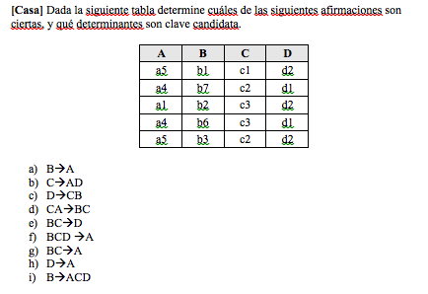
a) por ahora sin saber el contesto no se puede decir que sea falsa
b) falso
c) falso
d)por ahora sin saber el contesto no se puede decir que sea falsa
e)por ahora sin saber el contesto no se puede decir que sea falsa
f)por ahora sin saber el contesto no se puede decir que sea falsa
g)falso
h)falso
i)por ahora sin saber el contesto no se puede decir que sea falsa como clave candidata es la b (intentamos coger la que menos atributos tenga apriori)

